学校社团管理系统需求分析说明书
撰写人（签名）：孙露婷
完成日期：17/5/2015

1 前言

1.1 目的
在传统的社团管理工作中，一项活动的开展往往需要策划，申请，批准，意见收集等环节，而这过程中找社团管理员批准，获取各种活动资源都需要学生在办公室与寝室之间来回跑动，浪费了不必要的时间和精力，使得活动准备时间过长，也带来诸多不便。随着社团的数量的增加，有关社团的信息量也会成倍增长，手工管理的弊端日益暴露。随着计算机技术和网络技术的发展，利用网络进行管理越来越成为学校管理的发展方向。社团管理系统，利用先进的计算机技术，为学生节约了大量的时间与经历并大大提高了社团管理工作的效率与质量，精简了学校管理机构。

1.2 范围
项目名称：湖北中医药大学社团管理系统
学校社团管理系统主要通过对学生的日常事务进行管理，包括用户权限、留言管理、新闻发布、活动管理、社团信息管理。本系统不做社员缴费等服务。
本系统总体目标是要提高社团管理人员的工作效率和管理水平。方便社员参与到社团的建设，将提供给社团管理机构及学校社团使用，进行日常任务、工作的管理和调度，提高时间的利用率和工作效率。

1.3参考资料
《Java EE轻量级解决方案——S2SH》电子工业出版社。
《MiniGui编程指南》版本3.0
《软件工程导论》第6版，张海藩，清华大学出版社。

2 项目概述

2.1 产品描述
本产品目标实现B/S和C/S端的实现。
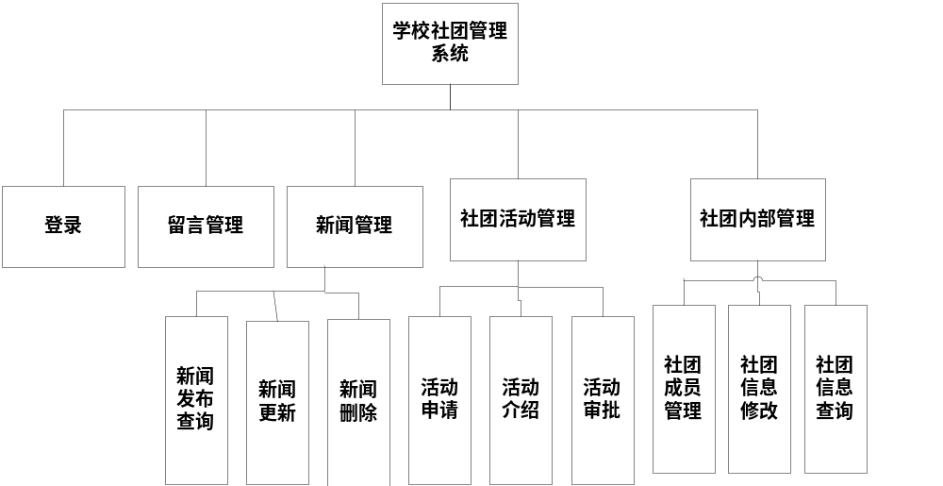

2.2 用户特点
（1）本软件的最终用户是社团管理员（学校校团委领导）和社团成员，他们都具有一定的计算机应用基础，可以比较熟练操作计算机。管理员和社员都是经常性用户。
（2）要求用户具有最基本的计算机和windows环境的操作技能，会使用鼠标并且能够输入汉字。
（3）系统维护人员为计算机专业人员，熟悉数据库、操作系统、网络维护工作。维护人员为间隔性用户

2.3一般约束
1、必须确保对数据进行完全保护，以避免未经授权的访问，所有的访问都要登入。
2、PIII500 CPU或更高配置，256M内存或更高，20G以上硬盘，更好有10M共享带宽或更高。
3、系统可以通过Windows操作系统的缺省打印机设置访问打印机，用户需要了解打印机的各种参数。并行操作：同一用户只能从B/S或C/S其中一端登录
4、图书信息供读者随时使用，完成各自各授的活动。
5、http通信协议。所需的高级语言：Java、C/C++
6、安全可靠，系统管理能够自动生成当日借阅信息。
7、系统在用户不合理的操作或输入情况下，必须能够继续正常运行，并给出错误信息。系统周期进行数据库文件的信息备份，同时要对数据库文件的意外损害进行一定的检测。
8、本软件在操作系统的支持下，展示界面由主窗口和子窗口嵌套而成，主窗口由菜单组成，菜单中有二级子菜单，每个菜单对应一个子窗口，窗口操作通过按钮控制，不同的按钮进行不同的操作实现不同的功能。

2.4 假设和依据
软件实现的前提是社团具有一定数目且有一定数量的社员，假设社员、社长和管理员都有自己的固定账号可以登入权限范围内的界面。

3 具体需求

3.1 功能需求
1.系统登录：该模块将用户分为普通社员、访客、社团管理人员和社长来实现用户权限的管理。不同等级的用户进入系统后对应的界面不同。访客可以提交入会申请。
2.能通过后台发布新闻：这些信息通过社长收集到的一些通知或其他信息来发布与阅读。新闻发布功能只对社长与管理员开放，新闻阅读功能则对所有社员开放。该功能主要是通过对数据库的插入与查询，发布时新闻内容插入到数据库，阅读时从数据库查询取出，社团管理员对所有新闻进行修改和删除，社长只有对本社团所发布的新闻有修改与删除的权力。
3．社团成员管理功能：为社长对本社普通社员的一些信息进行增删查改等操作。也对学校管理员开放，可以对学校所有社员进行管理，其中包括社长的任命。
4．学校所有社团的介绍功能：将学校所有的社团都简单的介绍了一下，这样方便社员对学校各个社团进行了解，从而可以更好的选择所适合的社团。
5．活动申请功能：社长或普通社员要举办活动需要在网上向社团管理
人员请以获得所需的各种资源。得到相应负责人同意方可举办。
6.在线留言功能：为所有社员提供发帖与回帖功能。社员可以将系统做为
一个论坛，发表自己对社团、时事新闻的看法。社员可以在线与其他社员进行交流，帮助学校领导人员掌握同学的想法。社团管理员对所有路演进行删除权利，每个注册用户拥有对自己发表多的留言进行修改和删除的能力。
7.个人信息修改：在此功能中所有注册用户均可以对自己的资料进行修改，但一般社员与社长不能修改自己的权限。社团管理员可以修改自己的任何资料。

3.1.2 业务流程图
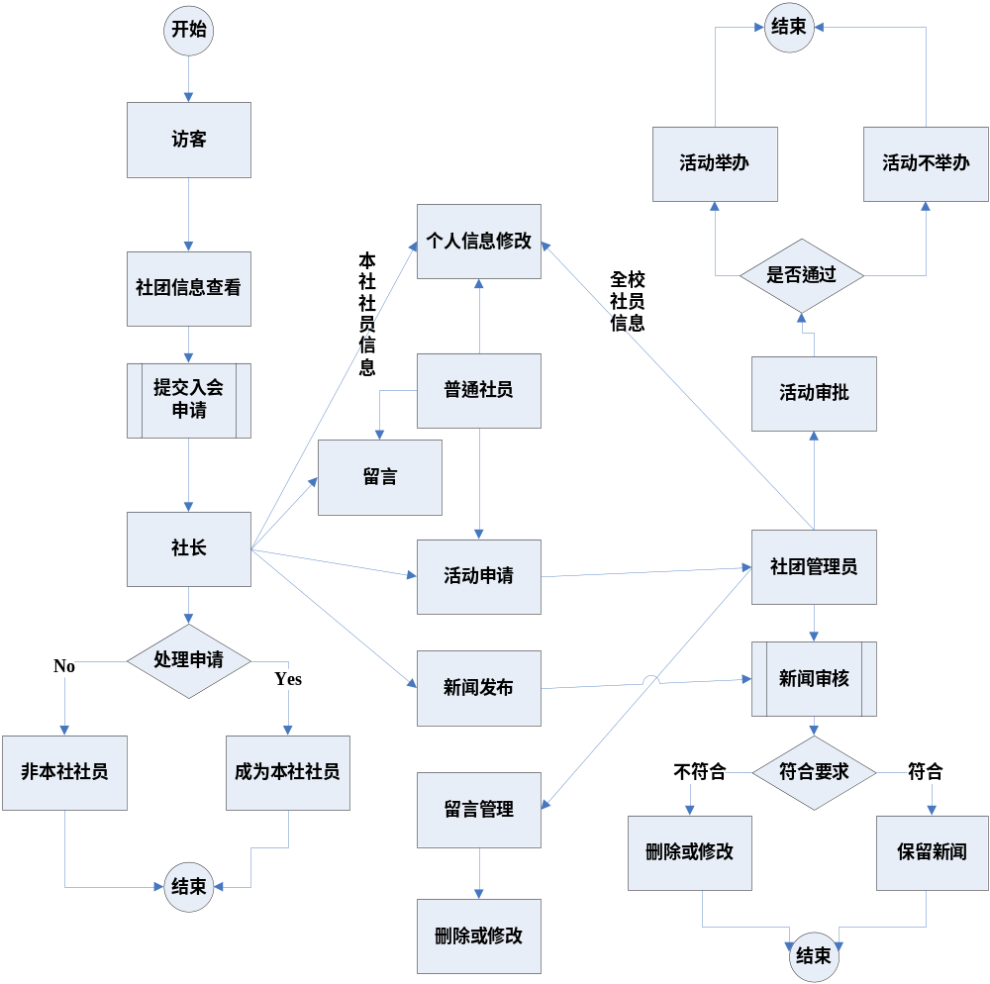

3.1.2 数据流程图
零层数据流程图
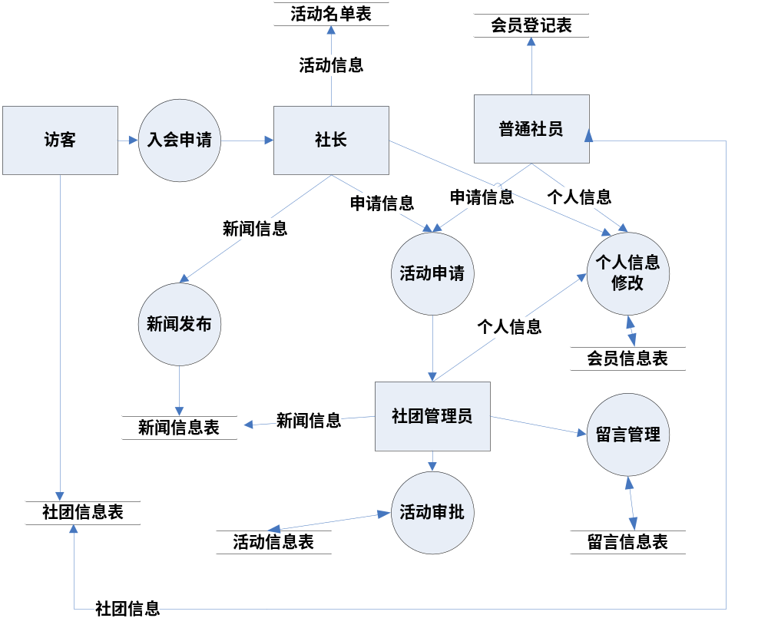 顶层数据流程图
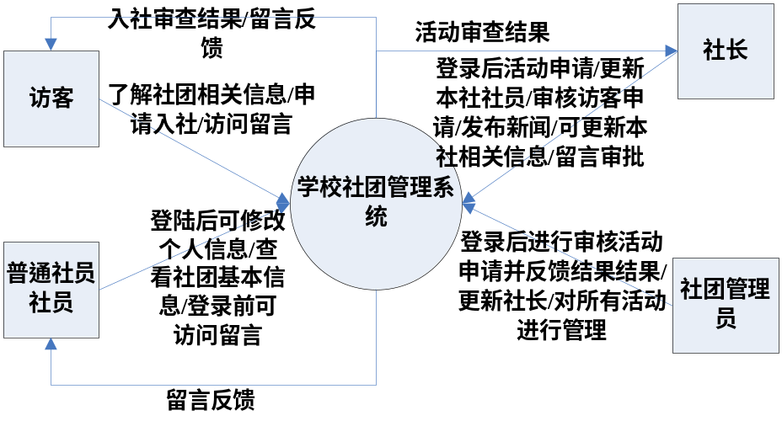
分层数据流程图
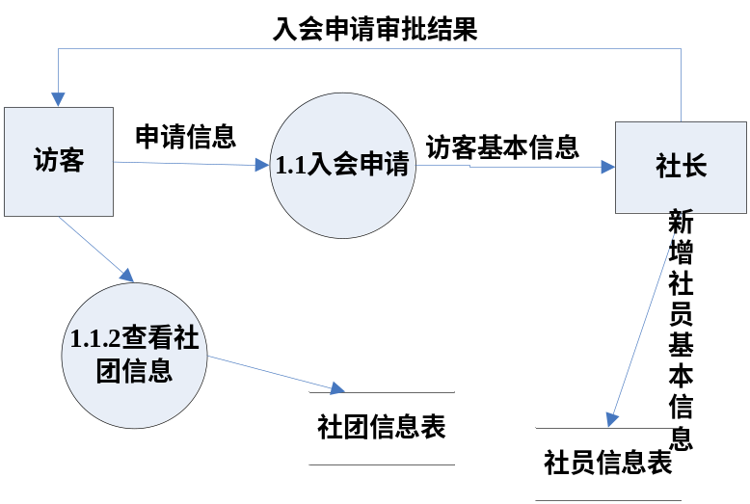
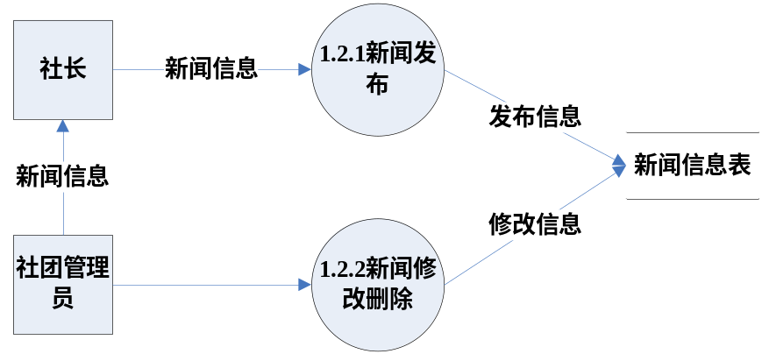
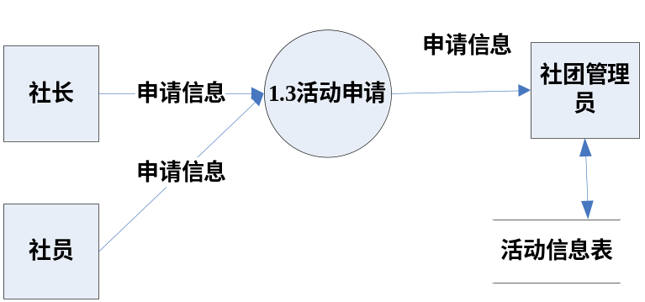
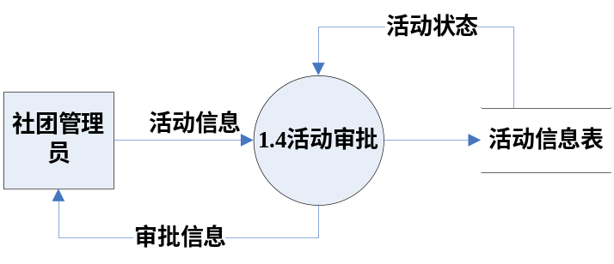
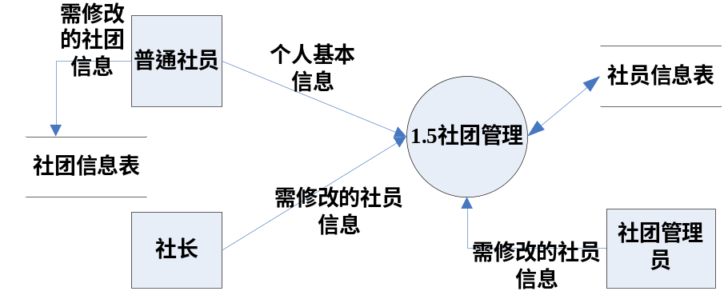
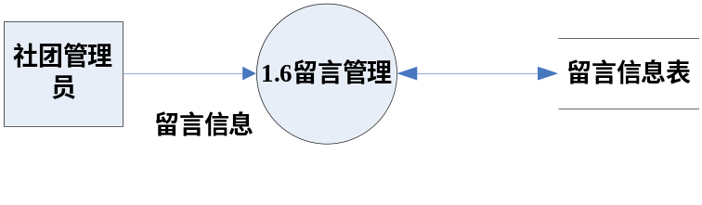

3.1.3 数据字典
3.1.3.1数据流字典
数据流编号 | 数据流名称 | 数据流来源 | 数据流去向 | 数据流组成
D01-01 | 社员基本信息 | 输入的社员基本信息 | 社员信息表 | m_id+m_namem_sno+m_sex + m_phone+password
D01-02 | 社团基本信息 | 输入的社团基本信息 | 社团信息表 | c_id+c_name+c_date+c_phone+master_no+c_infomation
D01-03 | 活动基本信息 | 输入的活动基本信息 | 活动信息表 | a_id+a_name+a_address+a_date+a_time +a_state
D01-04 | 活动申请信息 | 输入的申请活动的信息 | 活动名单表 | i_id+c_id+m_id+i_text+i_date
D01-05 | 留言信息 | 输入的留言相关信息 | 留言表 | a_id+c_id+m_id
D01-06 | 新闻信息 | 输入的新闻基本信息 | 新闻信息表 | i_id+m_id+c_id+i_text+i_date
3.1.3.2数据项字典
社员信息表
数据项编号 | 数据项名称 | 汉字号 | 描述 | 类型 | 大小（位）
I001 | m_id | 社员编号 | 主键，添加时系统自动生成，该字段无法进行修改，不会重复 | 整型 | 32
I002 | m_name | 姓名 | 社员的姓名 | 字符型 | 20
I003 | m_sno | 学号 | 社员的学号，标记该社员唯一的字段 | 字符型 | 20
I004 | m_sex | 性别 | 社员的性别 | 字符型 | 20
I005 | m_phone | 电话 | 社员个人的电话 | 字符型 | 20
I006 | password | 密码 | 社长或社团管理员赋给该社员的密码，社员登录后有修改该字段的权限 | 字符型 | 20
社团信息表
数据项编号 | 数据项名称 | 汉字号 | 描述 | 类型 | 大小（位）
I008 | c_id | 社团编号 | 主键，添加时系统自动生成，该字段无法进行修改，不会重复 | 字符型 | 20
I0098 | c_name | 社团名称 | 社团的名称 | 字符型 | 20
I009 | c_date | 成立时间 | 社团成立的时间 | Date | 20
I010 | c_phone | 电话 | 本社团的电话，每个社团有自己的电话 | 字符型 | 20
I011 | master_no | 社长编号 | 管理该社团的社长的编号，即该社员的学号 | 字符型 | 20
I012 | c_infomation | 社团介绍 | 该社团的相关基本介绍 | 字符型 | 100

社员登记表
数据项编号 | 数据项名称 | 汉字号 | 描述 | 类型 | 大小（位）
I0013 | m_id | 社员编号 | 与c_id组成主键，添加时系统自动生成，该字段无法进行修改，不会重复 | 整型 | 32
I0014 | c_id | 社团编号 | 与m_id组成主键，系统自动生成，该字段无法进行修改，不会重复 | 字符型 | 20
I015 | grant | 权限 | 标记该社员进入系统后的权限，该字段有三个值：0（社团管理员）、1（社长）、2（普通社员） | 整型 | 32

活动信息表
数据项编号 | 数据项名称 | 汉字号 | 描述 | 类型 | 大小（位）
I016 | a_id | 活动编号 | 主键，添加时系统自动生成，该字段无法进行修改，不会重复 | 字符型 | 20
I017 | a_name | 活动名称 | 该活动的名称 | 字符型 | 20
I018 | a_address | 活动地点 | 举办该活动的地点 | 字符型 | 20
I020 | a_date | 活动时间 | 该活动的举办时间 | Date | 20
I021 | a_time | 活动时长 | 举办该活动需要耗时多长 | 字符型 | 20
I022 | a_state | 活动状态 | 该活动处于何种状态，是正在举行还是已经举行结束，还是等待举行 | 字符型 | 20

活动列表
数据项编号 | 数据项名称 | 汉字号 | 描述 | 类型 | 大小（位）
I023 | m_id | 社员编号 | 与c_id、a_id组成主键，活动申请人的编号 | 整型 | 32
I024 | c_id | 社团编号 | 与m_id、a_id组成主键，申请活动的社团的编号 | 字符型 | 20
I025 | a_id | 活动编号 | 与m_id、c_id组成主键，申请的活动的编号 | 字符型 | 20

留言表

数据项编号 | 数据项名称 | 汉字号 | 描述 | 类型 | 大小（位）
I026 | i_id | 留言编号 | 主键，添加时系统自动生成，该字段无法进行修改，不会重复 | 字符型 | 20
I027 | i_text | 留言内容 | 留言人填写的留言内容 | 字符型 | 100
I028 | i_date | 留言时间 | 提交该留言内容时间 | Date | 20

3.1.3.3数据存储字典
数据存储编号 | 数据存储名称 | 数据存储来源 | 数据存储去向 | 数据存储组成
F01-01 | 输入社员基本信息 | 社员或社长输入的社员基本信息 | 社员信息表 | m_id + m_name + m_sno + m_sex + m_phone + password
F01-02 | 输入社团基本信息 | 社团管理员输入的社团基本信息 | 社团信息表 | c_id+c_name+c_date+c_phone+master_no+c_infomation
F01-03 | 输入会员登记信息 | 社长输入的社员基本信息 | 会员登记表 | m_id+c_id+grant
F01-04 | 输入活动基本信息 | 社长输入的活动基本信息 | 活动信息表 | a_id+a_name+a_address+a_date+a_time +a_state
F01-05 | 输入申请活动相关信息 | 申请人输入的申请活动相关信息 | 活动名单表 | i_id+c_id+m_id+i_text+i_date
F01-06 | 输入留言 | 留言人输入的留言 | 留言表 | a_id+c_id+m_id
F01-07 | 输入新闻 | 社长输入新闻内容时间等信息 | 新闻信息表 | i_id+m_id+c_id+i_text+i_date
3.1.3.4处理逻辑字典
处理逻辑编号 | 处理逻辑名称 | 输入数据流 | 处理逻辑 | 输出数据流
P1.0 | 社员登录 | 社员登录账号+社员密码+社员权限 | 根据社员权限屏蔽某些功能 | 社员登录账号+社员密码+社员权限
P1.1 | 发布新闻 | 新闻内容+发布人编号+发布人所在社团 | 发布人将发布内容录入后台数据了库，前台自动更新 | 新闻内容+新闻发布时间
P1.2 | 社团管理员以及社长对更新社员信息 | 社员基本信息 | 根据社员学号查找到该社员，然后进行操作 | 更新后的社员信息表
P1.3 | 社团介绍 | 社团名 | 根据提供的社团名找到该社团 | 社团基本信息
P1.4 | 活动申请 | 申请人编号+申请活动名+活动举办时间+申请活动时长+申请活动地点 | 根据申请活动名、时间以及地点判断该活动的状态 | 该活动状态
P1.5 | 在线留言 | 留言内容+留言人姓名+联系方式 | 留言人在前台输入类容提交，后台进行自动录入 | 留言内容+留言人姓名+联系方式+提交状态
P1.6 | 信息的增删查改 | 社员基本信息 | 社员进行个人信息修改 | 更新后的社员信息表
3.1.3.5外部实体字典
外部实体编号 | 外部实体名称 | 输入数据流 | 输出数据流
S01-01 | 社员 | 社员基本信息+社员状态 | 社员基本信息+社员状态+社员权限
S01-02 | 访客 | 访客基本信息+申请社团名 | 访客基本信息+申请社团名
S01-03 | 社团 | 社团基本信息+社长编号 | 社团基本信息+社长基本信息
S01-04 | 活动 | 活动申请人编号+申请活动名 | 活动状态+活动基本信息

3.2 用例需求
3.2.1系统用户角色用例分析
社团管理系统面对四类用户，即访客、普通社员、社长、社团管理人员，不同的角色完成不同的功能。在设计系统时将系统的整体功能划分成四个子系统，即访客子系统、普通社员子系统、社长子系统和社团管理员子系统。由于其面对的用户不同，其功能也不同，具有相对独立性，但它们又是紧密联系和相互关联的。
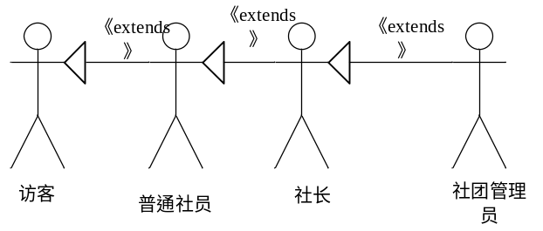
3.2.2访客子系统用例分析
访客子系统的主要功能包括社团信息查看和入会申请，如图
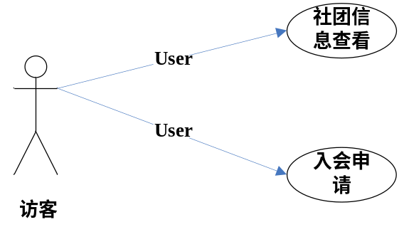
3.2.3普通社员子系统用例分析
普通社员子系统的主要功能包括社团信息查看、活动申请、浏览新闻和个人信息修改。
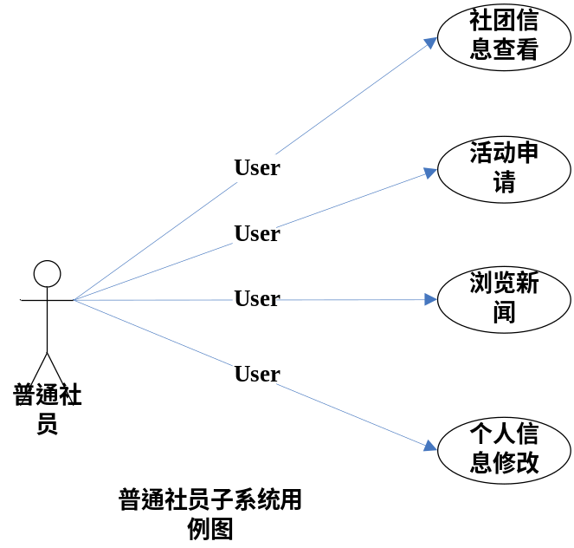
3.2.4社长子系统用例分析
社长子系统是专门为社长管理社团内部事务设计的，社长在登录时在选择登录类型里选择社长身份登录进入系统也可以以普通社员的身份登入系统，以普通社员登录系统时其权限将与普通社员一样。社长主要有本社社员管理、新闻发布、活动申请、个人信息修改等功能。社员登录系统时就可以进入社员管理界面
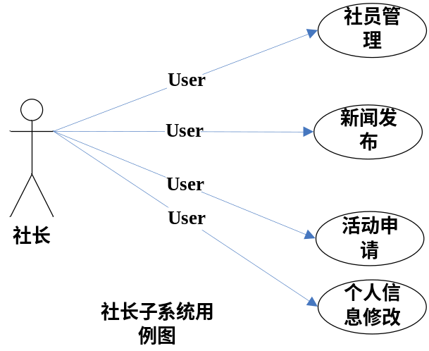
3.2.5社团管理员子系统用例分析
社团管理员主要是是管理所有社团、活动批准、新闻信息管理、留言管理。新闻信息管理是指管理员有权发布新闻也可以对新闻进行删除和修改。管理员还可对全校所有社员的信息进行增删查改等操作，也有权根据现有资源的可利用情况批准社员与社长的活动申请。

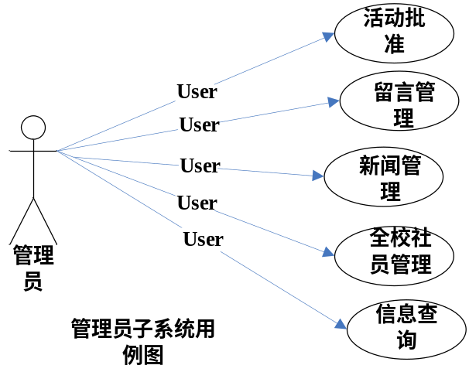

3.3 性能需求
- 系统处理的准确性和及时性
查询时应保证查全率，所有相应域包含关键字的记录都应能查到。在系统实际和开发过程中，充分考虑当前和将来可能承受的工作量，是系统的处理能力和相应时间能够满足信息处理的需求。相应时间，更新处理时间都比较迅速，满足用户需求。
- 系统的开放性和系统的可扩充性
扩成系统可以通过简单加入和减少系统的模块，软件的修补、替换，完成系统的升级和更新换代。
- 系统的易用性和易维护性
对于对计算机不熟悉的人要提供良好的用户接口，易用的人机交互界面。
从整体来说，本条应具体说明软件、或人与软件交互的静态或动态数值需求。
支持的终端数：1
支持并行操作的用户数：45
处理的问卷和记录数：1000/天
处理的事物:500/天

3.4 设计约束
- 软件方面：系统将用Windows 7操作系统和Tomcat6.0以上版本，以Myeclipse2014为开发和测试平台，前台以JSP为前端界面编辑环境，后台用MySQL来管理数据库。运行时对JDK的版本要求为 1.5。
- 硬件方面：PIII500 CPU或更高配置，256M内存或更高，20G以上硬盘，更好有10M共享带宽或更高。

3.5 属性
创建需求的时间
需求的版本号
需求的作者
负责认可该需求的人员
需求涉及的子系统
使用的验证方法或接受的测试标准
优先级
工作量
稳定性
职责分配

3.5.1 可用性
可以指定一些因素，如检查点、恢复和再启动等，以保证整个系统有一个确定的可用性级别。

3.5.2 安全性
这里指的是保护软件的要素，以防止各种非法的访问、使用，修改、破坏或泄密。这个领域的具体需求必须包括：
- 利用可靠的密码技术；
- 掌握特定的记录或历史数据集；
- 给不同的模块分配不同的功能；
- 限定一个程序中某些区域的通信；
- 计算临界值的检查

3.5.3 可维护性

3.5.4 可转移/转换性
这里规定把软件从一种环境移植到另一种环境所要求的用户程序，用户接口兼容方面的约束等等。

3.5.5 警告
指定所需属性十分重要，它使得人们能用规定的方法去进行客观的验证。

3.6 外部接口需求

3.6.1 用户接口
A、通过JSP制作通用图形界面，界面友好
B、界面有一致性，界面规范遵循windows软件界面规范化
C、提供错误处理
D、提供信息提示，用多种信息提示当前用户的状态\、界面
E、提供方便的联机帮助
F、遵循国家关于计算机方面词汇的标准，用词正确、准确、无歧义。
G、本产品的用户一般需要通过终端进行操作，进入主界面后点击相应的窗口，分别进入相应的界面（如：输入界面，输出界面）。用户对程序的维护，最好要有备份。

3.6.2 硬件接口

3.6.3 软件接口

3.6.4 通信接口

3.7 其他需求
数据库操作及错误处理

